仲恺农业工程学院实验报告纸

自动化 （院、系） 自动化 专业 214 班 组 传感器及检测技术 课

学号：202121724408 姓名：呙凯锋 实验日期:2023.11.9 教师评定
线性霍尔式传感器位移特性实验
- 实验目的
了解霍尔式传感器原理与应用。

- 实验原理
霍尔式传感器是一种磁敏传感器，基于霍尔效应原理工作。它将被测量的磁场变化转换成电动势输出。霍尔效应是具有载流子的半导体同时处在电场和磁场中而产生电势的一种现象。

- 实验内容和步骤
- 先将差动放大器调零：电压表量程切换开关打到2V档，检查接线无误后合上主电源开关并将差动放大器的拨动开关拨到“开”位置。将差动放大器的增益电位器顺时针慢悠悠转到底，再逆时针回转半周；调节差动放大器的调零电位器，使电压表显示为０。维持差动放大器的调零电位器的位置不变，关闭主电源，拆除差动放大器的输入引线。
- 调节测微头的微分筒(0.01mm/每小格)，使微分筒的0刻度线对准轴套的10mm刻度线。按下图所示在机头上安装传感器与测微头并根据示意图接线。检查接线无误后，开启主电源。
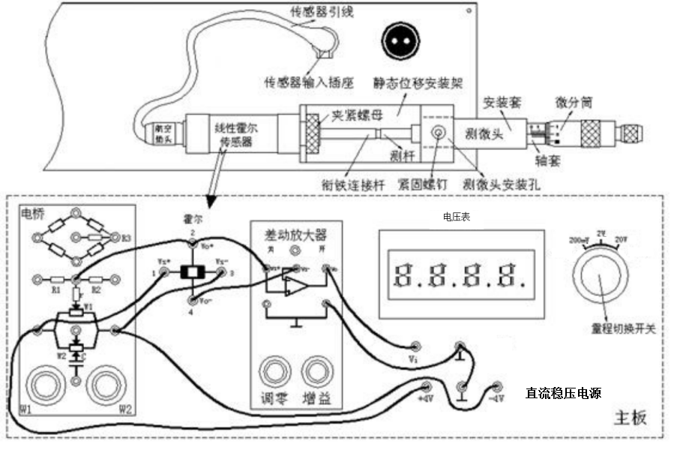
- 松开安装测微头的紧固螺钉，移动测微头的安装套，使霍尔元件大致处在两圆形磁钢的中点位置时，拧紧紧固螺钉。仔细调节电桥单元中的W1电位器，使电压表显示０。
- 使用测微头时，顺时针调节测微头的微分筒，在电压表读数在1.6V～1.8V左右时作为位移起点。以后，逆时针调节测微头的微分筒，每隔0.1mm从电压表上读出输出电压Vo值，将数据记录至表1。
- 根据表1实验数据作出V－X特性曲线，实验完毕，关闭电源。

- 实验数据和处理
表1
X（mm） | 8.8 | 8.9 | 9 | 9.1 | 9.2 | 9.3 | 9.4 | 9.5 | 9.6 | 9.7 | 9.8 | 9.9
Vo(V) | 1.6 | 1.3 | 1 | 0.7 | 0.5 | 0.2 | 0 | -0.3 | -0.5 | -0.8 | -1 | -1.3
X（mm） | 10 | 10.1 | 10.2
Vo(V) | -1.6 | -1.8 | -2.1

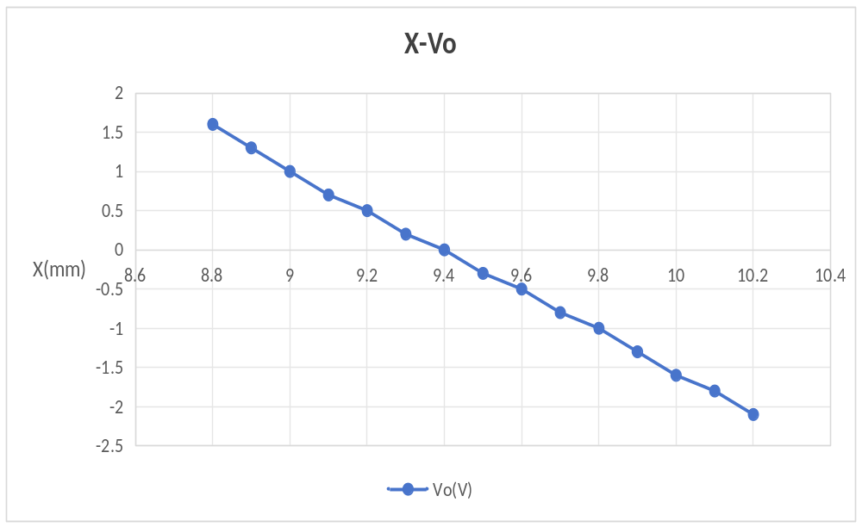

- 实验器材
机头静态位移安装架、传感器输入插座、霍尔传感器、测微头；主板电压表、±4V、霍尔、电桥、差动放大器。

